Математика. В 1 «Д» классе.
Подготовила учитель МОБУ СОШ №4 г. Мелеуза Садыкова Оксана Валерьевна
Тема: Вспоминаем, повторяем (с 58-59) (математика + технология, интегрированный урок)
Цели:
- Закрепление понятия «Площадь»;
- а) развитие пространственных представлений,
б) отработка вычислительных навыков,
в) отработка изученных приемов сложения и вычитания (сложение двузначного числа с однозначным и вычитание однозначного из двузначного в пределах 20 без перехода через десяток) строится на материале прошлого урока («Площадь»)
г) продолжается формирование понимания отношения «части - целое». При выполнении заданий 1-3 полезно напомнить учащимся, что общую площадь находим сложением, часть площади – вычитанием. Урок проводится в виде путешествия по сказке.

Ход урока

- Организационный момент Прозвенел звонок для нас.
Все зашли спокойно в класс.
Встали все у парт красиво
Поздоровались учтиво.
Тихо сели, спинки прямо.
Вижу, класс наш хоть куда.
Мы начнем урок друзья!

- Устный счет:
- Посчитайте четные числа 2, 4, 6, 8, 10, …, 20 и обратно
нечетные числа 1, 3, 5, 7, 9, …, 21 и обратно.
- Предыдущее число -13, -15;
Последующее число -16, -17.
- Решение 2-х задач по краткой записи (дополнительный материал)
- Увеличьте 10 на 5.
Уменьшите 20 на 4.
Увеличьте 10 на 7.
- Каждому числу соответствуют буквы 15. 16. 17.
К А Й
- Давайте прочитаем, что у нас получилось
- Хором (КАЙ)
- Кто такой? Из какой он сказки? (Х. Г. Андерсена «Снежная королева»)
5) Кто читал?
Какие сказки он написал?

Знакомство с книгами, со сказками Х.К. Андерсена.
Кого заинтересовали сказки, сходите в библиотеку, возьмете и почитаете. Хотя сейчас весна, но мы с вами сегодня на уроке вместе с Гердой отправляемся в зимнее путешествие по сказке и будем выручать Кая. Вы согласны?

- Работа по слайдам.
- Решение примеров. – Что мы делаем? (Решаем примеры)
- А задачи решали? (Да)
- Мы это делали раньше? (Да)
- Значит, что мы будем сегодня делать? (Вспоминать и повторять)
- Это и будет темой нашего урока.
2) Решение задач.

- Физминутка

5. Работа по учебнику и в тетради.
№1. Подсчитать количество клеток в каждом королевстве. 14+5=19
№2. Письменно. Какую площадь занимают охотничьи угодья. 19-1-7=11
№3. Письменно. Площадь, которую занимают кварталы.
№4. Поиск информации. (одна сотка – это прямоугольник размером 1м на 100м – сады, огороды, дачи)
(1 гектар – квадрат со стороной 100м).
Площадь государств, морей, озер - в квадратных километрах, квадрат со стороной равной одному километру.

6. Работа в парах.
Конструирование своего замка.
(Из треугольников дети конструируют свой замок. Приклеивают на лист цветной бумаги).
Работы показать на доске.

7. Итог урока.
- Герда встретила Кая, они счастливы. Мы с вами хорошо потрудились. (Самооценка)
- Покажите свое настроение (Рефлексия)
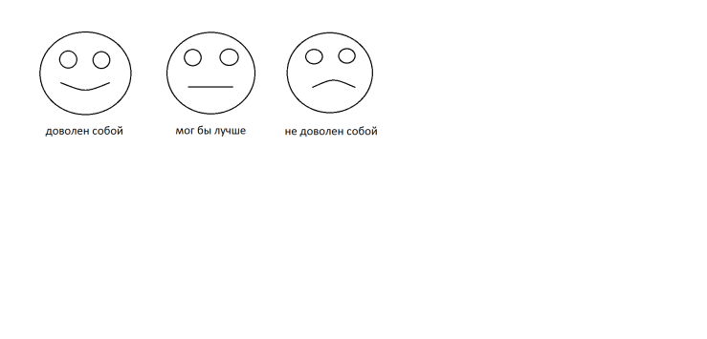
- Если вы довольны своей работой, выберите свой смайлик и прикрепите его на дерево счастья

- Урок окончен. Молодцы!

